Hồ sơ Phân tích Tên đề tài

Version x.y

Sinh viên thực hiện:
MSSV1 – Họ và tên sinh viên
MSSV2 – Họ và tên sinh viên
Bảng ghi nhận thay đổi tài liệu

Ngày | Phiên bản | Mô tả | Tác giả
dd/mm/yyyy | x.y | …………………………………… | ……………………..

Mục lục
1. Sơ đồ lớp (mức phân tích) 3
1.1 Sơ đồ lớp (mức phân tích) 3
1.2 Danh sách các lớp đối tượng và quan hệ 3
1.3 Mô tả chi tiết từng lớp đối tượng 3
2. Sơ đồ trạng thái 3

Sơ đồ lớp (mức phân tích)

Sơ đồ lớp (mức phân tích)
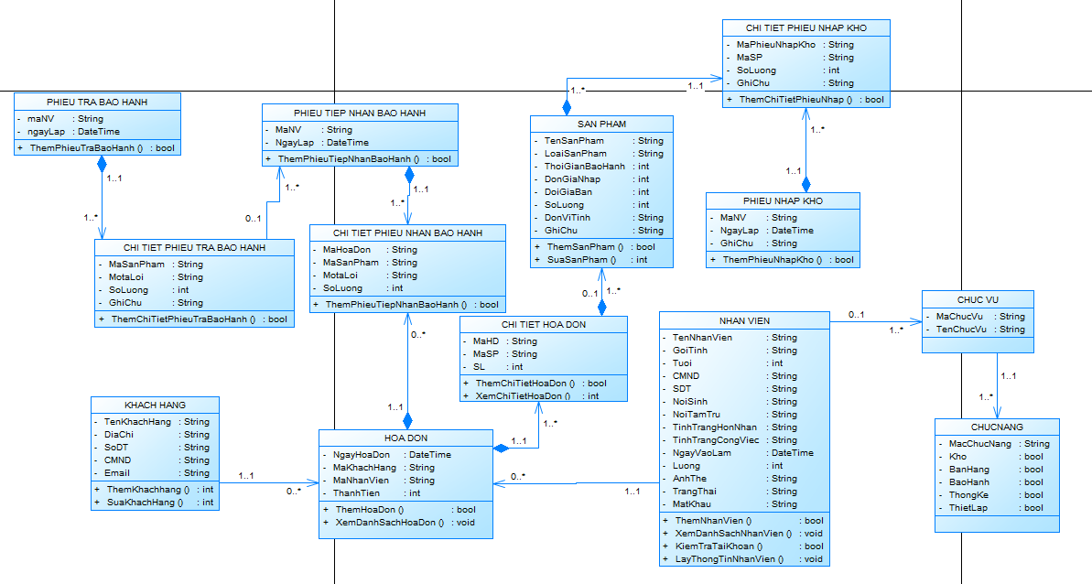

Danh sách các lớp đối tượng và quan hệ
STT | Tên lớp/quan hệ | Loại | Ý nghĩa/Ghi chú
 | Sản phẩm | Lớp khái niệm | Sản phẩm là lớp đại diện cho một loại hàng hóa nào đó bao gồm các thông tin như tên sản phẩm, số lượng, đơn vị tính.
 | Phiếu trả hàng bảo hành | Lớp sự kiện | Lớp phiếu trả hàng bảo hành là lớp được tạo ra để lưu các thông tin khi khách hàng đến lấy bảo hành.
 | Phiếu tiếp nhận bảo hành | Lớp sự kiện | Lớp phiếu tiếp nhận bảo hành là lớp được tạo ra để lưu lại các thông tin khi nhận bảo hành một sản phẩm nào đó.
 | Phiếu nhập kho | Lớp sự kiện | Lớp phiếu nhập kho là lớp được tạo ra để lưu các thông tin khi nhập kho như ngày nhập, người nhập.
 | Nhân viên | Lớp con người | Lớp nhân viên lưu các thông tin của một nhân viên như tên nhân viên, tuổi, số điện thoại, địa chỉ.
 | Khách hàng | Lớp con người | Lớp khách hàng lưu thông tin khách hàng của cửa hàng như tên khách hàng, địa chỉ, số dt.
 | Hóa đơn | Lớp sự kiện | Lớp hóa đơn được tạo ra nhằm lưu lại thông tin khi khách hàng đế mua sản phẩm. Bao gồm các thông tin như ngày hóa đơn, người lập hóa đơn, tên khách hàng.
 | Chi tiết hóa đơn | Lớp kế hợp (Association) | Lớp chi tiết hóa đơn là lớp được tạo ra do quan hệ nhiều nhiều giữ hóa đơn và sản phẩm.
 | Chức vụ | Lớp khái niệm | Lớp chức vụ mang ký nghĩa là chức vụ của nhân viên, mỗi nhân có một chức vụ.
 | Chức năng | Lớp khái niệm | Mỗi chức vụ có quyền một số chức năng. Có thể là bán hàng, kho, bảo hành, thống kê, thiết lập
 | Chi tiết phiếu tiếp nhận bảo hành | Lớp kết hợp | Lớp này được tạo ra do quan hệ nhiều nhiều giữ phiếu nhận bảo hành và hóa đơn. Mỗi lần tiếp nhận bảo hành có thể nhận nhiều sản phẩm cùng một lúc.
 | Chi tiết phiếu trả bảo hành | Lớp kết hợp | Lớp này được tạo ra do quan hệ nhiều nhiều giữ phiếu trả bảo hành và hóa đơn.

Mô tả chi tiết từng lớp đối tượng

Tài khoản
STT | Tên thuộc tính | Loại | Ràng buộc | Ý nghĩa/ghi chú
 | TenDangNhap | Private |  | Tên đăng nhập của tài khoản
 | MatKhau | Private | Lớn hơn 8 kí tự, bao gồm cả chữ và số | Mật khẩu của tài khoản
 | Email | Private

Sản phẩm
STT | Tên thuộc tính | Loại | Ràng buộc | Ý nghĩa/ghi chú
 | TenSanPham | Private |  | Tên sản phẩm
 | LoaiSanPham | Private |  | Loại sản phẩm
 | ThoiGianBaoHanh | Private |  | Thời gian bảo hành
 | DoiGiaNhap | Private |  | Giá nhập vào của sản phẩm
 | DonGiaBan | Private |  | Giá bán của sản phẩm
 | SoLuong | Private |  | Số lượng hiện tại của sản phẩm đó
 | DonViTinh | Private |  | Đơn vị tính của sản phẩm như cái, tập…
 | GhiChu | Private

Phiếu trả hàng bảo hành
STT | Tên thuộc tính | Loại | Ràng buộc | Ý nghĩa/ghi chú
 | MaNV | Private |  | Mã Nhân viên thự hiện lập trả bảo hành
 | NgayLap | Private |  | Ngày lập phiếu trả bảo hành
 | MaHD | Private |  | Mã hóa đơn chứa sản phẩm trả bảo hành.

Phiếu tiếp nhận bảo hành
STT | Tên thuộc tính | Loại | Ràng buộc | Ý nghĩa/ghi chú
 | MaNV | Private |  | Mã nhận viên lập phiếu tiếp nhận bảo hành
 | NgayLap | Private |  | Ngày lập phiếu tiếp nhận bảo hành.

Phiếu nhập kho
STT | Tên thuộc tính | Loại | Ràng buộc | Ý nghĩa/ghi chú
 | MaNV | Private |  | Mã nhân viên lập phiếu nhập kho
 | NgayLap | Private |  | Ngày lập phiếu nhập kho
 | GhiChu | Private

Nhân viên
STT | Tên thuộc tính | Loại | Ràng buộc | Ý nghĩa/ghi chú
 | TenNhanVien | Private
 | Tuoi | Private |  | Tuổi
 | CMND | Private |  | Số Chứng minh nhân dân
 | SDT | Private |  | Số điện thoại
 | NoiSinh | Private |  | Nơi sinh
 | NoiTamTru | Private |  | Nơi tạm trú
 | TinhTrangHonNhan | Private |  | Tình trạng hôn nhân
 | TinhTrangCongViec | Private |  | Tìm trạng công việc có thể là đang làm hoặc đã nghĩ việc
 | NgayVaoLam | Private |  | Ngày vào làm của nhân viên

Khách hàng
STT | Tên thuộc tính | Loại | Ràng buộc | Ý nghĩa/ghi chú
 | TenKhachHang | Private
 | DiaChi | Private |  | Địa chỉ của khách hàng
 | SoDT | Private |  | Só điện thoại
 | CMND | Private |  | Số chứng minh nhân dân
 | Email | Private

Hóa đơn
STT | Tên thuộc tính | Loại | Ràng buộc | Ý nghĩa/ghi chú
 | NgayHD | Private |  | Ngày lập hóa đơn
 | MaNV | Private |  | Mã nhân viên lập hóa đơn
 | MaKH | Private |  | Mã Khách hàng mua hàng
 | ThanhTien | Private |  | Số tiền tổng cộng của hóa đơn

Chi tiết hóa đơn
STT | Tên thuộc tính | Loại | Ràng buộc | Ý nghĩa/ghi chú
 | MaHD | Private |  | Mã hóa đơn tương ứng
 | MaSP | Private |  | Mã Sản Phẩm
 | SoLuong | Private |  | Số lượng sản phẩm

Chức vụ
STT | Tên thuộc tính | Loại | Ràng buộc | Ý nghĩa/ghi chú
 | MaChucVu | Private
 | TenChucVu | Private

Chức năng
STT | Tên thuộc tính | Loại | Ràng buộc | Ý nghĩa/ghi chú
 | MaChucNang | Private
 | Kho | Private |  | Các nghiệp vụ trong kho.
 | BanHang | Private |  | Các nghiệp vụ bán hàng
 | BaoHanh | Private |  | Các nghiệp vụ bảo hành
 | ThongKe | Private |  | Các nghiệp vụ về thống kê
 | ThietLap | Private |  | Các chức năng về thiết lập hệ thống.

Chi tiết phiếu tiếp nhận bảo hành
STT | Tên thuộc tính | Loại | Ràng buộc | Ý nghĩa/ghi chú
 | MaSaPham | Private |  | Mã sản phẩm
 | MotaLoi | Private |  | Mô tả lỗi của sản phẩm
 | SoLuong | Private |  | Đơn giá bảo hành của mỗi loại sản phẩm
 | GhiChu | Private |  | Số tiền bảo hành tổng công của mỗi loại sản phẩm

Chi tiết phiếu trả bảo hành
STT | Tên thuộc tính | Loại | Ràng buộc | Ý nghĩa/ghi chú
 | MaSaPham | Private |  | Mã sản phẩm
 | MotaLoi | Private |  | Mô tả lỗi của sản phẩm
 | SoLuong | Private |  | Đơn giá bảo hành của mỗi loại sản phẩm
 | GhiChu | Private |  | Số tiền bảo hành tổng công của mỗi loại sản phẩm

Sơ đồ hoạt động (Activity)

Đăng nhập tài khoản
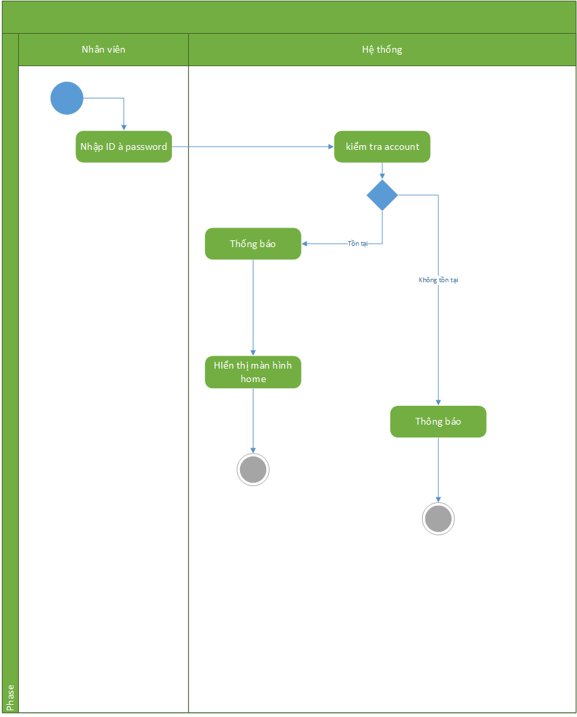

Đăng xuất
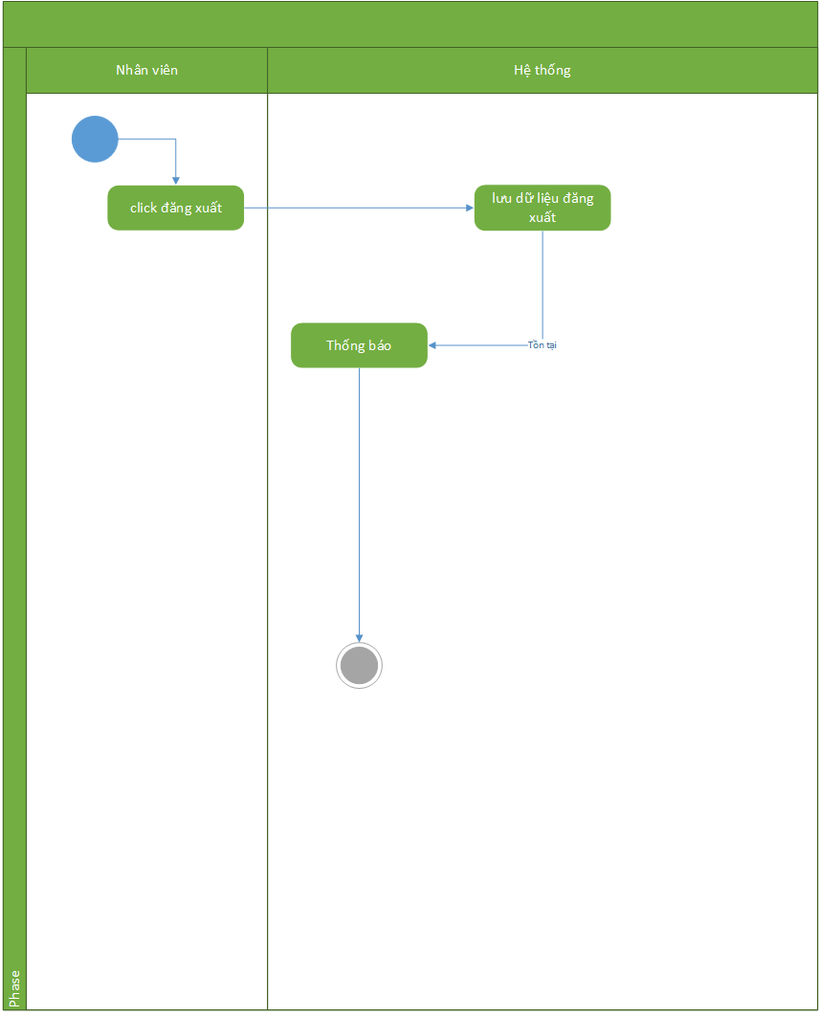

Thêm nhân viên
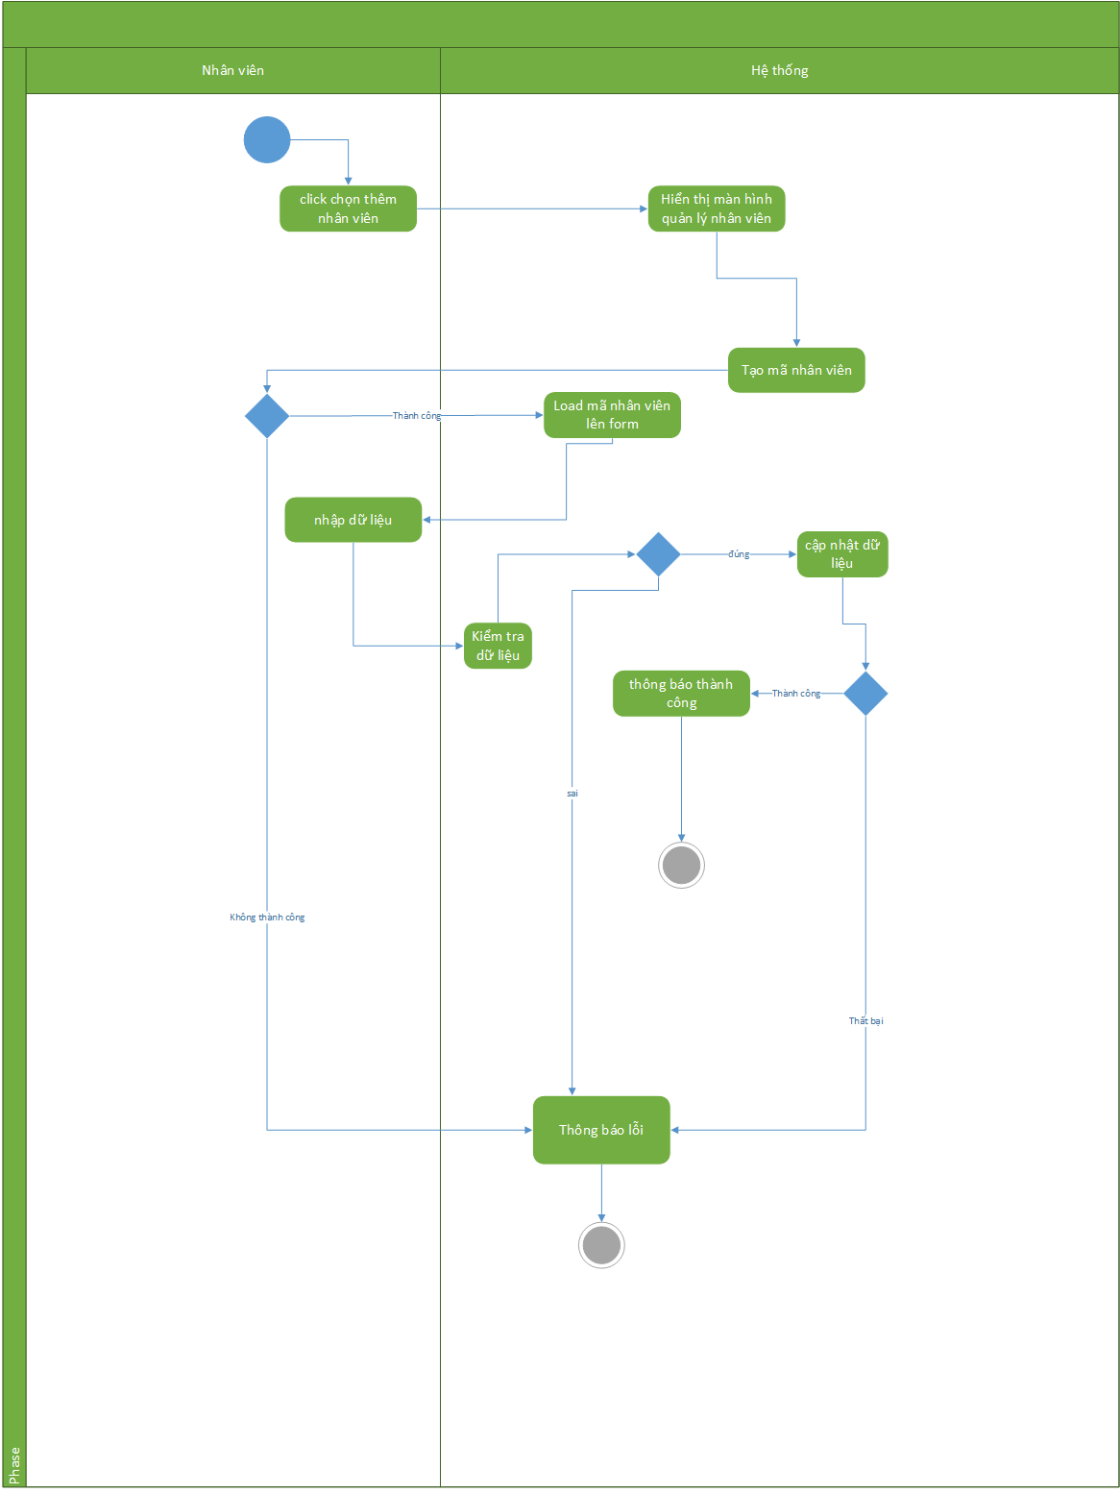

Sửa nhân viên
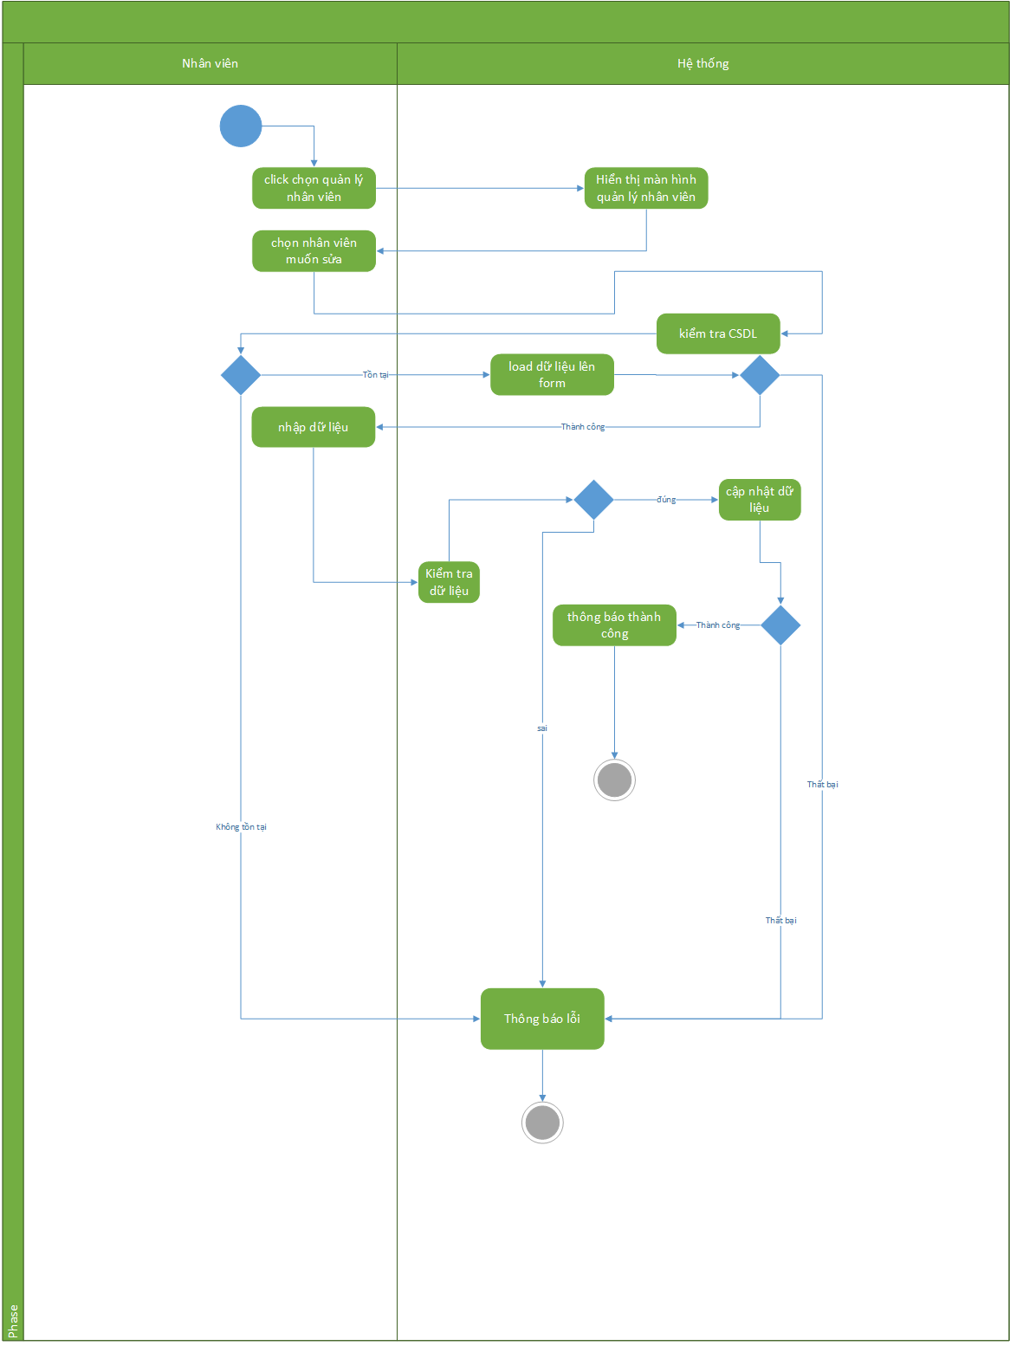

Tìm kiếm nhân viên
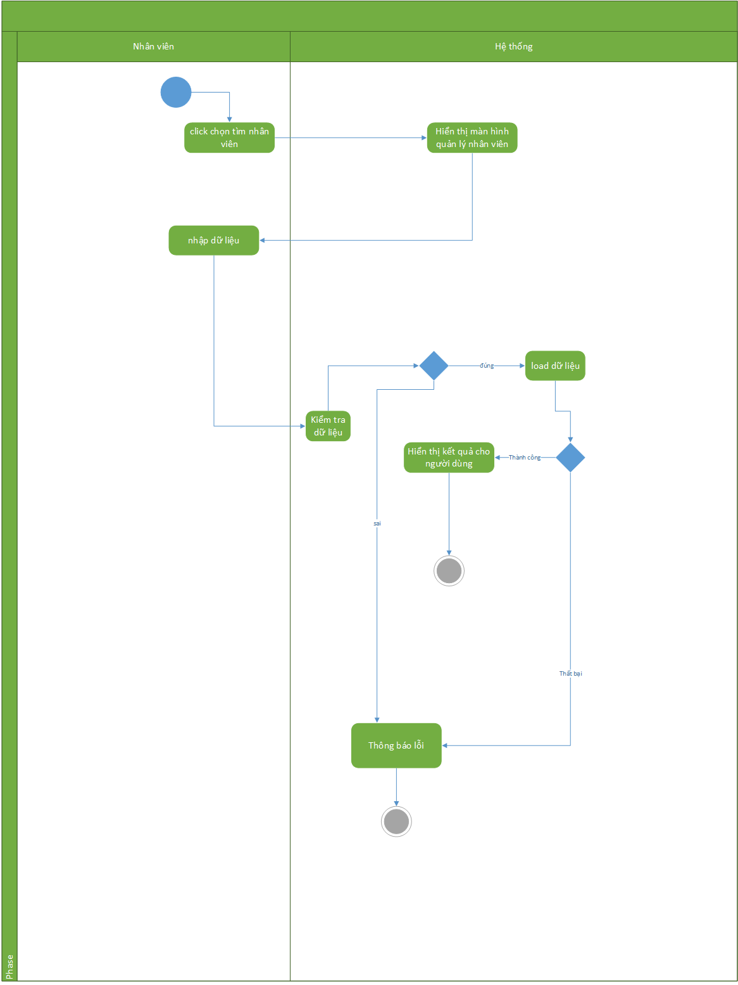

Thay đổi quy định
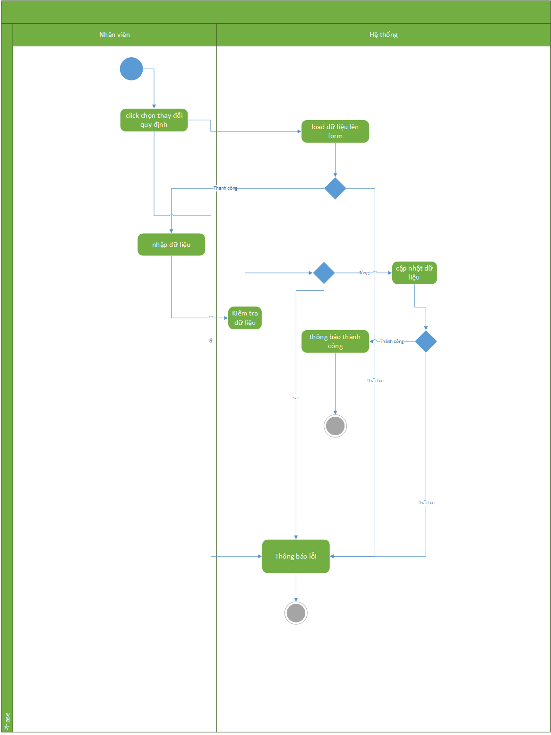

Xem thống kê doanh thu
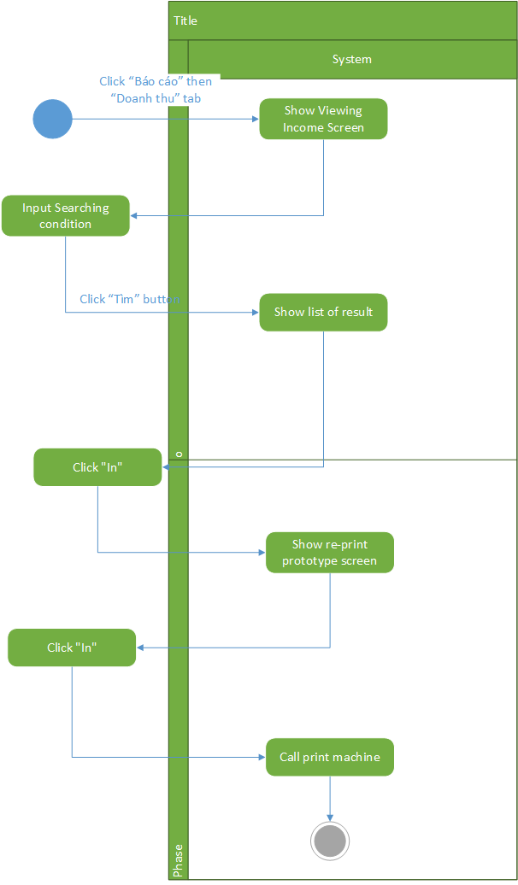

Xem thống kê sản phẩm
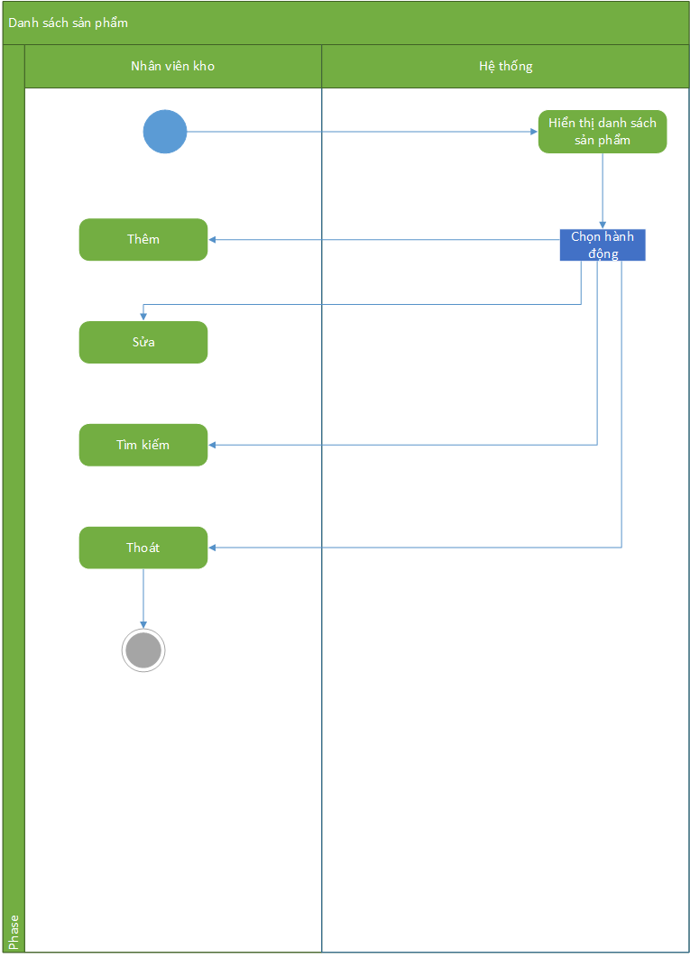

Xem thống kê bảo hành
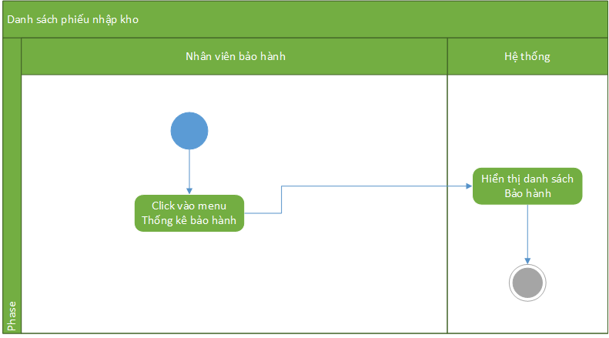

Lập hóa đơn bán hàng
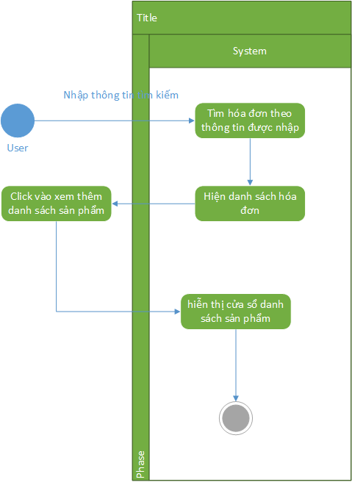

Tìm kiếm hóa đơn bán hàng

Tìn kiếm sản phẩm
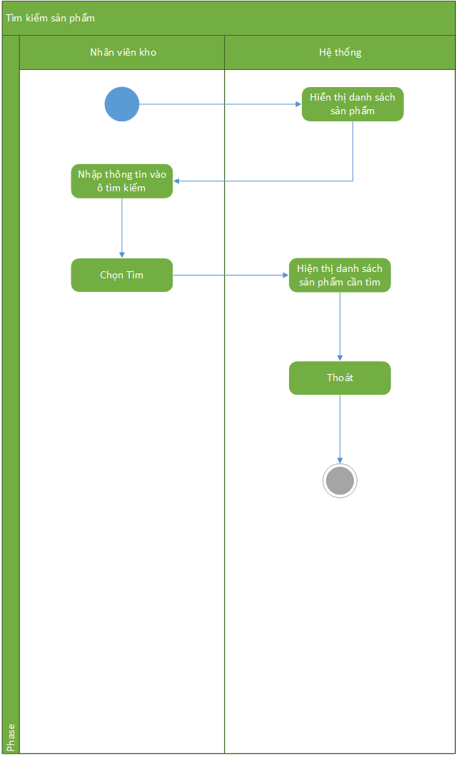

Thống kê doanh thu

Tạo phiếu nhập kho
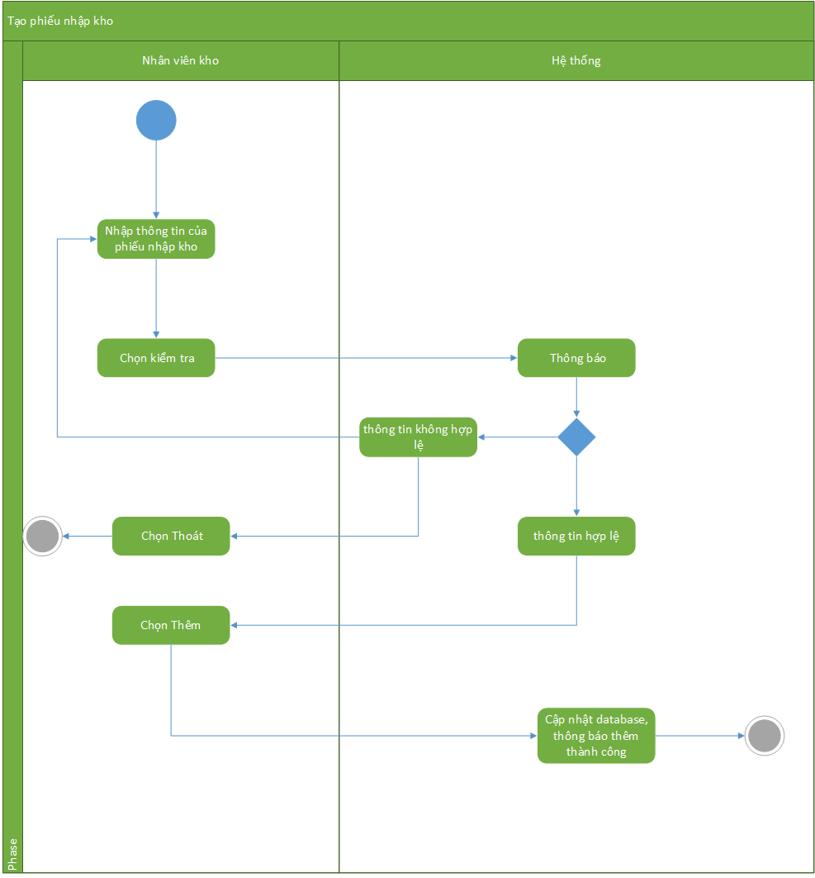

Lập phiếu tiếp nhận bảo hành
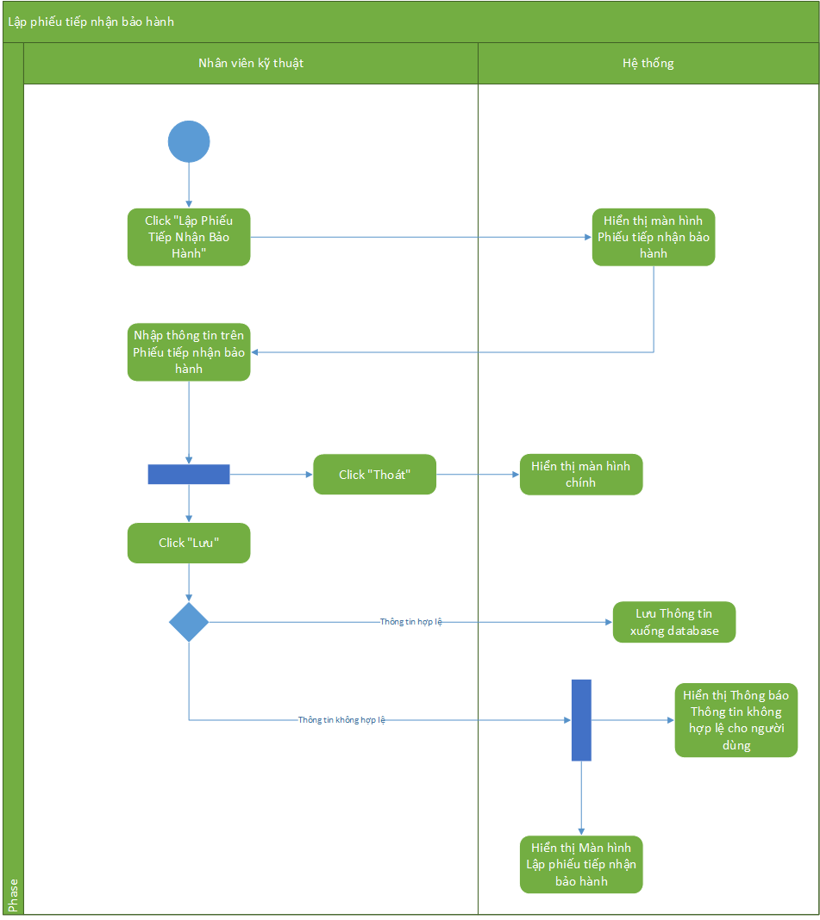

Lập phiếu trả hành bảo hành
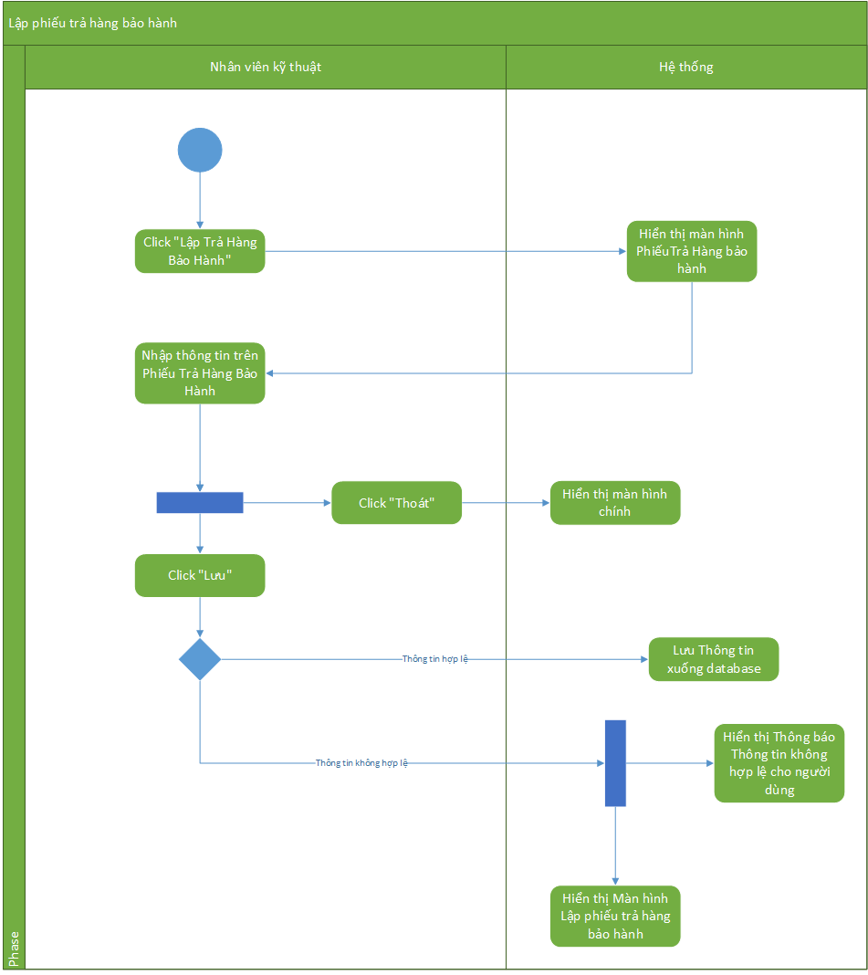

Sơ đồ trạng thái (Activity)

Đăng nhập tài khoản
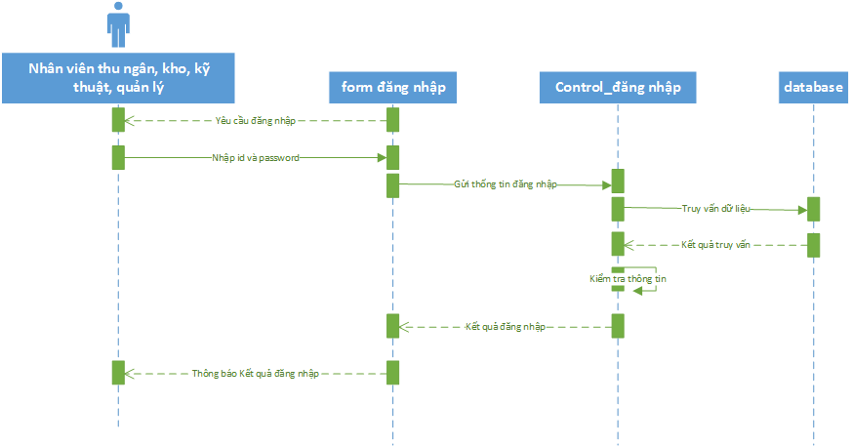

Đăng xuất
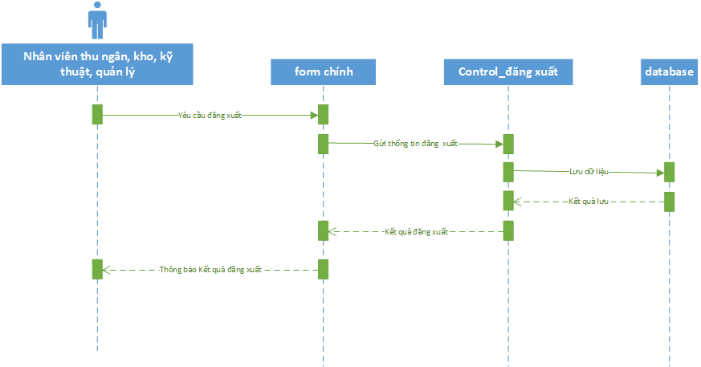

Thêm tài khoản nhân viên
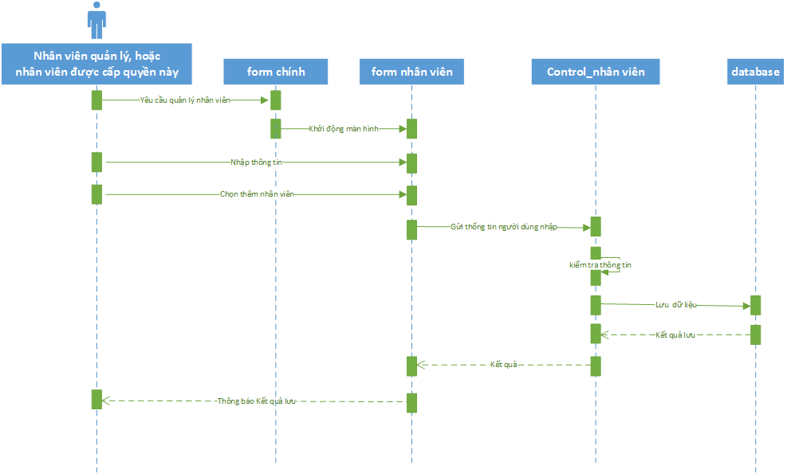

Sửa tài khoản nhân viên
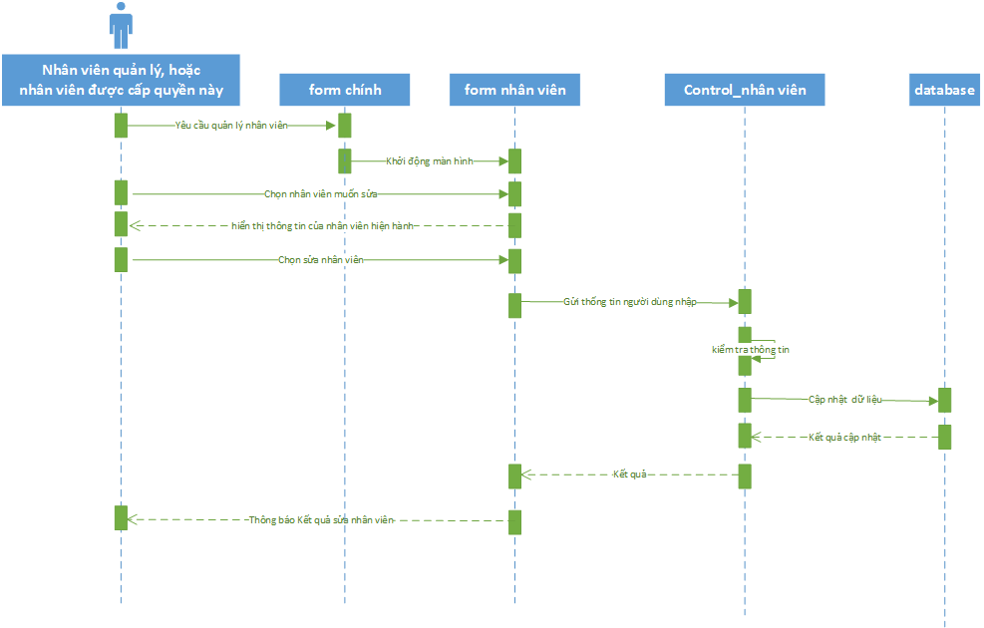

Tìm kiếm nhân viên
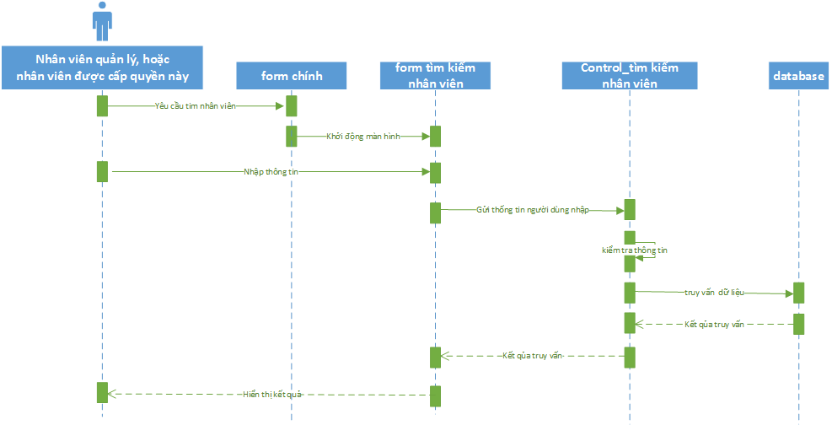

Thay đổi quy định
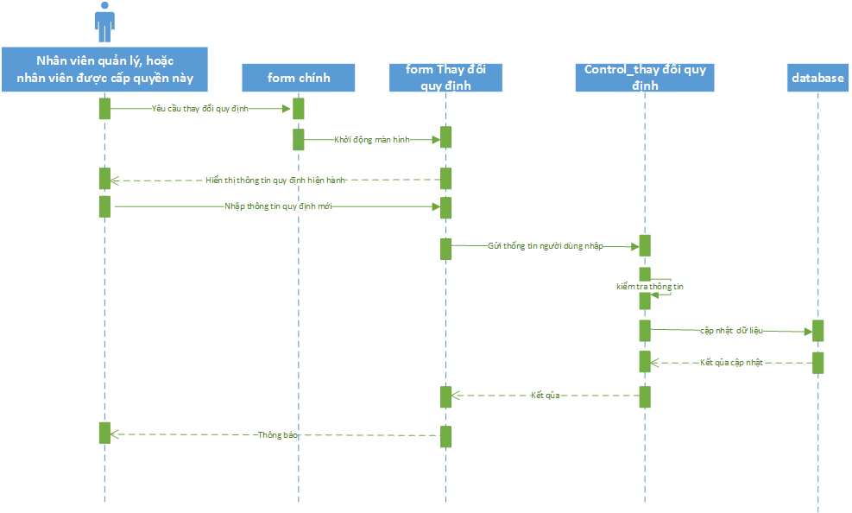

Xem thống kê doanh thu
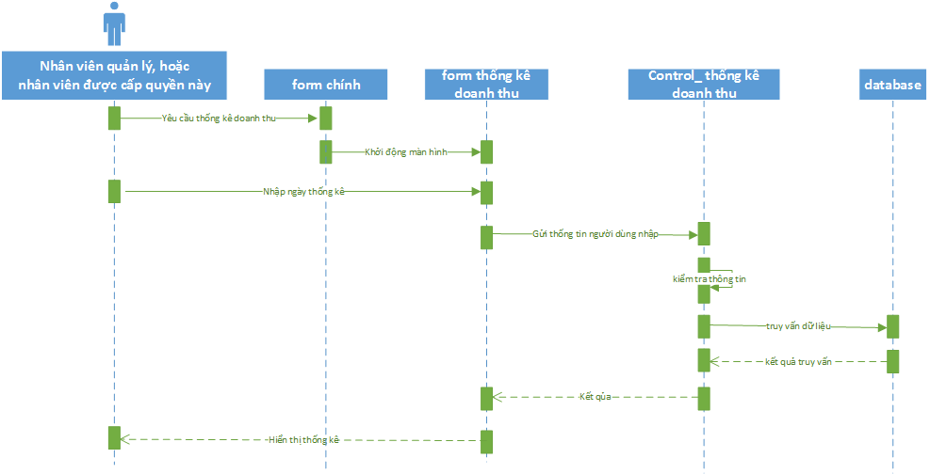

Xem thống kê sản phẩm
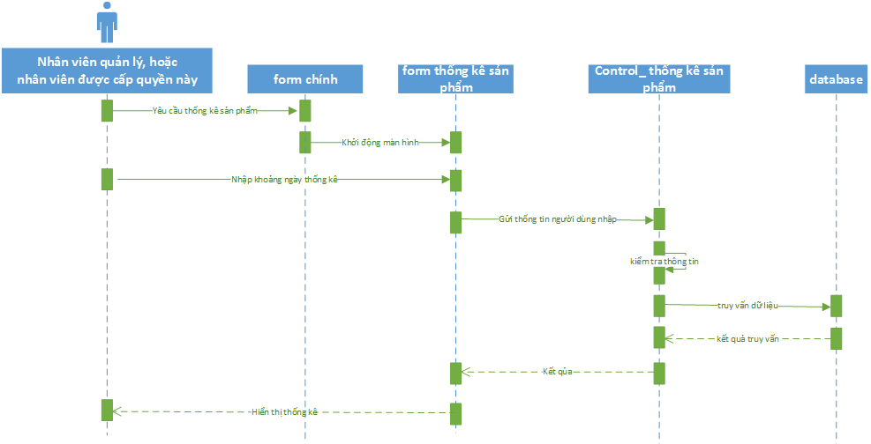

Lập hóa đơn bán hàng
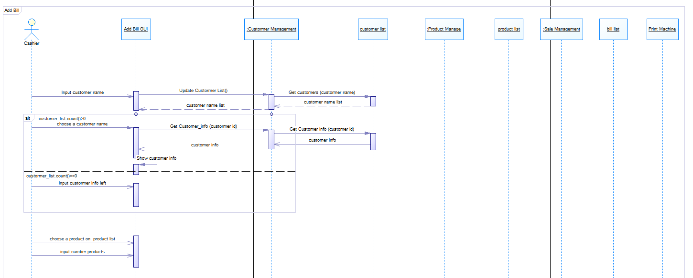
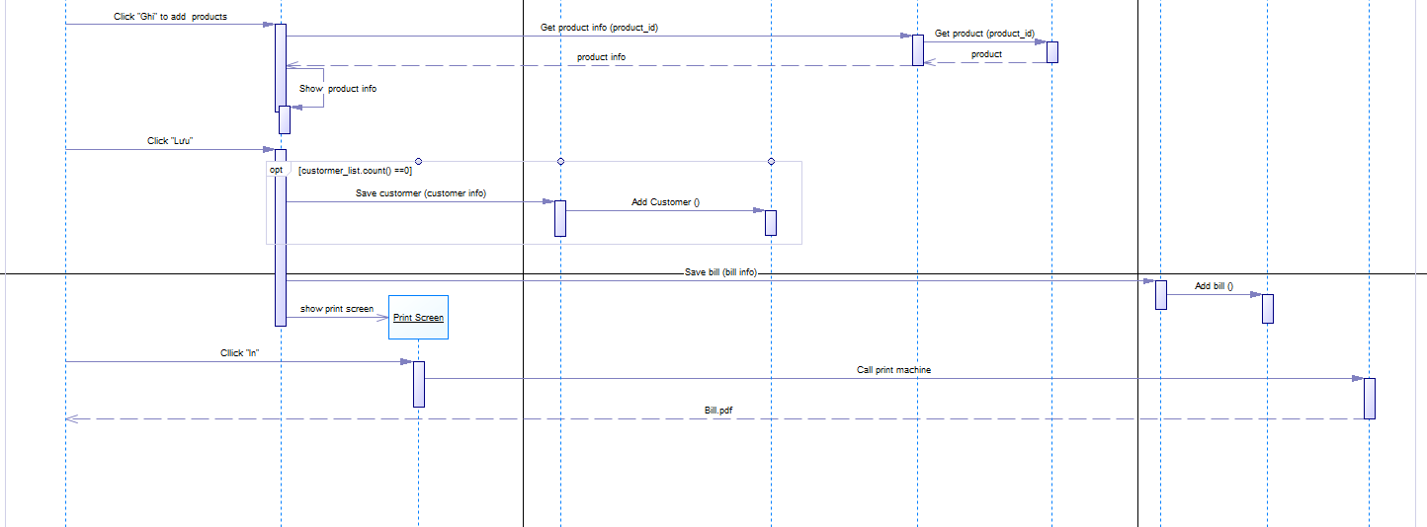

Tìm kiếm hóa đơn bán hàng
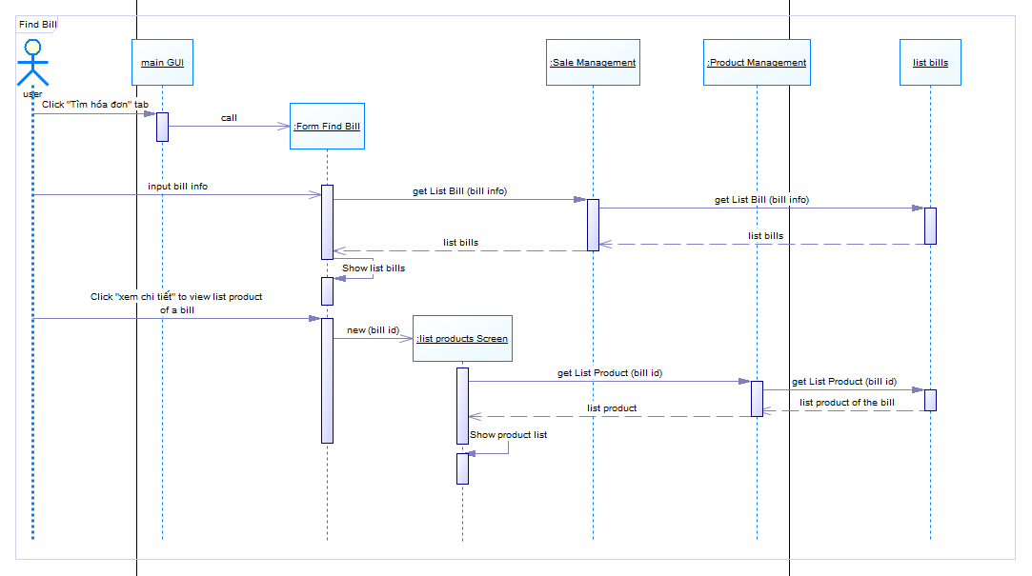

Tìn kiếm sản phẩm
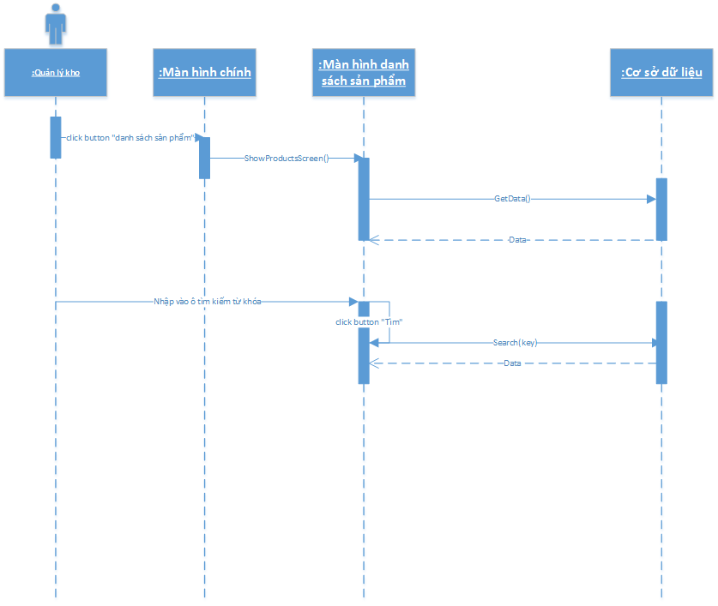

Thống kê doanh thu

Tạo phiếu nhập kho
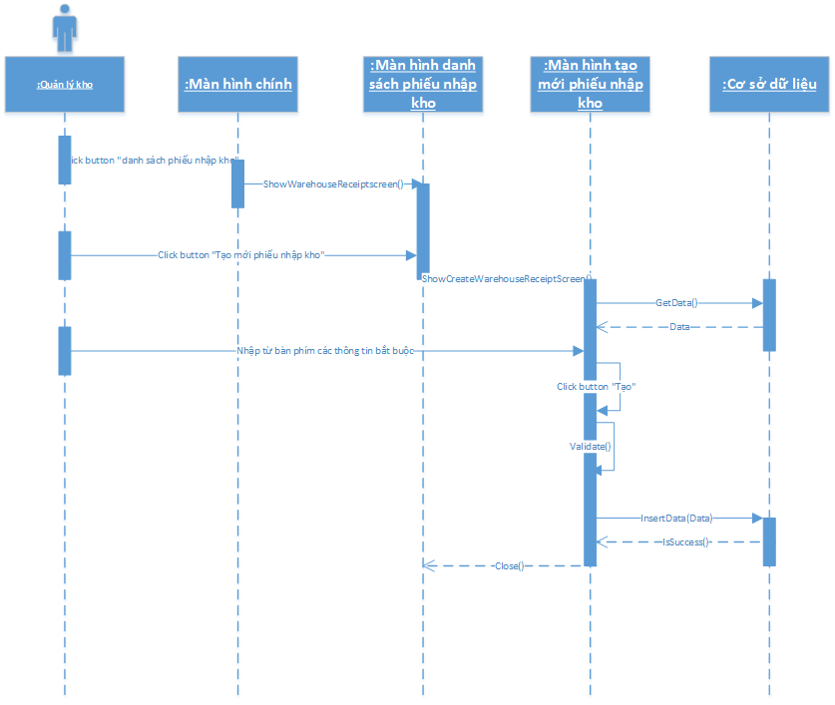

Sửa phiếu nhập kho
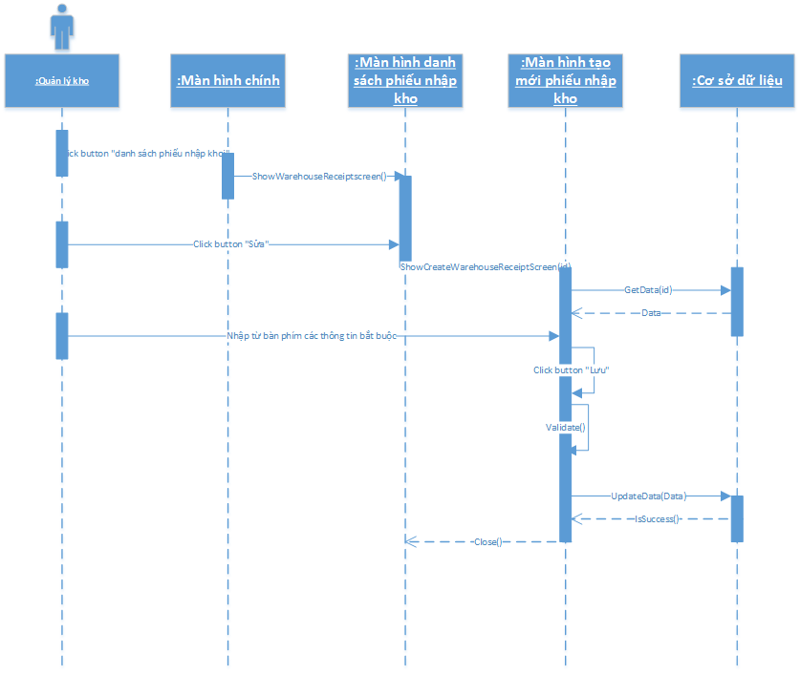

Lập phiếu tiếp nhận bảo hành
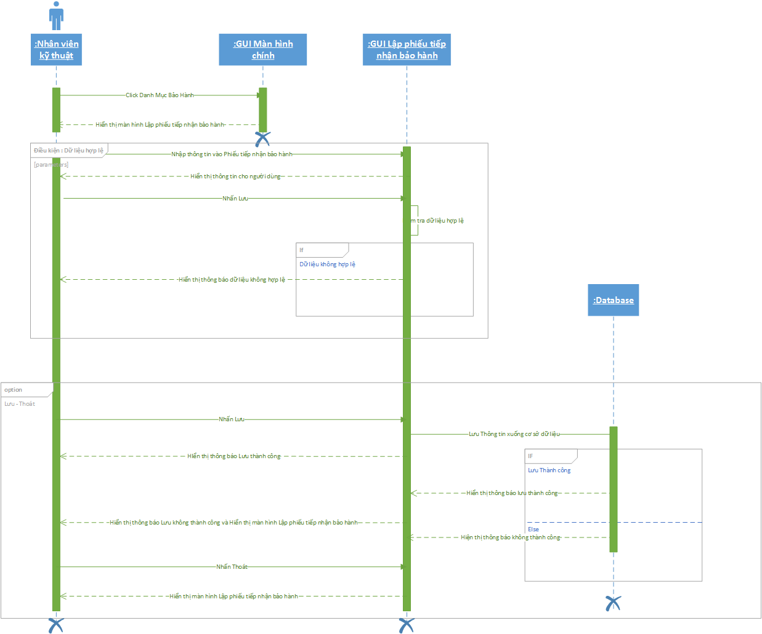

Lập phiếu trả hành bảo hành
